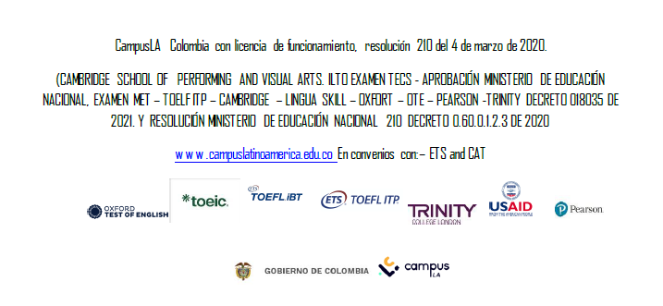

Duitama, Boyacá, 7 de julio de 2026
Maestro: Julián Benavides Gerente de Culturama Ciudad
Asunto: Propuesta técnica para la Semana de la Cultura Bolivariana: "Cultura, Lenguaje y Territorio en la Era Digital"
Estimado Julián,
Reciba un cordial saludo. Conociendo el compromiso de Culturama por fortalecer nuestra identidad regional, presento a su consideración una propuesta de transferencia de conocimiento diseñada para la Semana de la Cultura Bolivariana.

1. El Problema: El desfase digital de la narrativa cultural
Actualmente, existe una brecha significativa entre la riqueza de nuestro legado histórico-bolivariano y los medios digitales donde se construyen las narrativas contemporáneas. Las instituciones culturales enfrentan el reto de no quedar relegadas al olvido en el entorno digital, donde los algoritmos hegemónicos suelen desplazar la memoria local, la oralidad y los saberes ancestrales frente a contenidos masivos y despersonalizados.

2. Objetivos de la Intervención
- General: Integrar las herramientas de gestión tecnológica y diseño y producción visual en escenarios de marketing digital contemporáneo en la difusión del patrimonio cultural y el lenguaje bolivariano.
- Específicos:
  - Proveer herramientas de análisis crítico sobre el impacto de la inteligencia artificial y las plataformas digitales en la preservación de la memoria regional.
  - Capacitar en estrategias de comunicación digital que permitan visibilizar las narrativas locales frente a los modelos hegemónicos de información.
  - Fomentar la co-creación de conocimiento entre el saber tradicional y las nuevas tecnologías.

3. Propuesta Temática (Duración: 4 horas)
La jornada se dividirá en los siguientes ejes, dictados por Hollman Álvarez:
- Narrativas Bolivarianas y Marketing Cultural: Adaptación de la historia regional a formatos de consumo digital sin perder la esencia identitaria.
- Tecnologías Críticas y Educación Comunitaria: Uso de la IA y redes como herramientas de proyección cultural.
- El lenguaje en la Red: Retos de la oralidad y la escritura en entornos algorítmicos.
- Innovación Social: Sistematización de experiencias culturales hacia una proyección internacional.

Perfil Profesional: Hollman Álvarez
Contador Público, Estratega Tecnológico Boosting Ecosistemas digitales y Filólogo
Cuento con una trayectoria multidisciplinaria que articula el rigor analítico de la contaduría, la profundidad humanística de la filología y la vanguardia en el desarrollo tecnológico de alto nivel:
- Contaduría Pública y Gestión Estratégica: Contador Público con amplia experiencia en la gestión de disputas legales, manejo de activos y consultoría financiera. Mi visión contable aporta una base de rigor, cumplimiento y transparencia fundamental para la dirección de proyectos y la toma de decisiones estratégicas.
- Arquitectura Tecnológica y Desarrollo: Especialista en Full Stack Development con dominio de arquitecturas digitales, integración de sistemas y gestión de plataformas educativas. Experto en diseño UX/UI orientado a la conversión y creación de marcas digitales de alto impacto.
- Autoridad en Certificación y Marco Normativo: Conocedor profundo del marco legal y técnico que rige las certificaciones bajo la Resolución 018035 de 2021 del MEN, garantizando un criterio experto en procesos de validación, calidad educativa y estándares internacionales.
- Experiencia en Docencia y Conferencias: Conferencista destacado ante la Cámara de Comercio, con más de 400 empresarios capacitados en competencias críticas como escritura estratégica, copywriting, paráfrasis e interpretación visual.
- Trayectoria Institucional: Ponente y consultor para instituciones de prestigio como la Fundación Universitaria del Área Andina, Universidad Militar Nueva Granada, Fundación Universitaria Cafam, Uniagustiniana Andes – Javeriana – Rosario – Sergio Arboleda – sena conferencista, entre otras.
- Dirección y Gestión Internacional: Director de CampusLA, www.campuslatinoamerica.edu.co con trayectoria en medios internacionales como Fox International Channels, integrando estrategias de marketing global con el desarrollo técnico de ecosistemas digitales robustos.
- Competencias Lingüísticas y Literarias: Políglota (español, inglés C1, francés), docente, escritor con diversos libros publicados y formación académica en filología. Especialista en la arquitectura de plataformas digitales y el impacto del lenguaje en la era de los algoritmos.

4. Propuesta Económica
El valor por el desarrollo, dirección y ejecución de esta jornada de transferencia de conocimiento (4 horas) es de $1.500.000 (Un millón quinientos mil pesos m/cte). Incluye la preparación de contenidos pedagógicos y el acompañamiento estratégico.

5. Conclusiones Esperadas
Al finalizar la jornada, los asistentes contarán con una visión renovada sobre la gestión cultural, comprendiendo que la tecnología no es una amenaza, sino un canal para que nuestra cultura bolivariana sea relevante en el siglo XXI. Se busca dejar instalada una capacidad de pensamiento crítico y estratégico que permita a Culturama liderar no solo en tradición, sino en la vanguardia digital del departamento.
Quedo atento a sus observaciones y a la posibilidad de coordinar una reunión para ultimar detalles.

Atentamente,

Hollman Álvarez
Estratega Digital y Consultor en Gestión del Conocimiento Ceo CampusLA – www.campuslatinoamerica.edu.co
Correo: contacto@campuslatinoamerica.edu.co
Tel: 3144365569

